Tuần 09  Tiết 17 | Thứ ………, ngày…… tháng ….. năm 2018  Tin học

CHỦ ĐỀ 2: EM TẬP VẼ
Làm quen với phần mềm học vẽ (Tiết 1)

I. MỤC TIÊU:
- Làm quen với phần mềm học vẽ Paint.
- Sử dụng được công cụ vẽ tự do để vẽ các nét đơn giản; Thực hiện được các thao tác: Lưu bài vẽ vào thư mục máy tính, mở bài vẽ đã có sẵn.
- Học sinh có thái độ nghiêm túc khi luyện vẽ với phần mềm Paint, có ý thức bảo vệ tài sản.
II. CHUẨN BỊ:
- Giáo viên: Phòng máy, giáo án và sách giáo khoa.
- Học sinh: Bút, thước, vở viết và sách giáo khoa.
III. HOẠT ĐỘNG DẠY - HỌC:
HOẠT ĐỘNG CỦA GIÁO VIÊN |  | HOẠT ĐỘNG CỦA HỌC SINH
1. Ổn định lớp: Hát. |  | - Hát.
2. Bài cũ:  - Lên mở trình duyệt web và truy cập vào Google.com.vn và tải một hình ảnh “Hoa Hong”  - Nhận xét. |  | - Thực hiện.  - Nhận xét.
3. Bài mới:  Giới thiệu bài: Các em đã được làm quen với máy tính, được truy cập vào trang web để học tập, chia sẻ thông tin,.... Vậy máy tính còn giúp em làm những việc gì?  - GV chốt lại. Máy tính còn giúp em học tập như vẽ tranh trên máy tính.  - Làm thế nào để vẽ tranh trên máy tính? Để hiểu rõ vấn đề này ta tìm hiểu bài mới. |  | - HS lắng nghe và trả lời.  - Trả lời.
A. HOẠT ĐỘNG CƠ BẢN
1. Giới thiệu phần mềm Paint:  Phần mềm Paint giúp em vẽ tranh trên máy tính, tô màu cho bức tranh rất thuận tiện. Vậy làm thế nào để vẽ được tranh?  - Nêu cách khởi động phần mềm mà em biết?  - GV cho HS đọc thông tin ở SGK trang 39  - Chỉ ra vị trí các thành phần trong cửa sổ Paint?  Bảng chọn  Vùng vẽ tranh  Hộp công cụ  Hình mẫu  Nét vẽ  Hộp màu | - HS lắng nghe  - HS khởi động phần mềm  - Nháy đúp chuột vào biểu tượng (Paint) trên màn hình nền (Desktop)  - HS đọc thông tin ở SGK trang 39  - HS chỉ ra vị trí các thành phần trong cửa sổ Paint
2. Công cụ bút vẽ:  - Đọc thông tin SGK trang 40  - Nêu cách vẽ bằng bút vẽ?  - GV chốt lại. Nháy chọn công cụ vẽ (Pencil) → kéo thả chuột ra vùng vẽ tranh để vẽ.  - Cho HS tập vẽ bằng công cụ vẽ Pencil. | - HS đọc thông tin SGK trang 40  - HS trả lời  - Học sinh thao tác.
3. Lưu bài vẽ:  - Nêu các bước lưu tệp tin?  - GV chốt lại. B1: Nháy nút (Save)  B2: Mở ổ đĩa, đường dẫn đến thư mục cần lưu và gõ  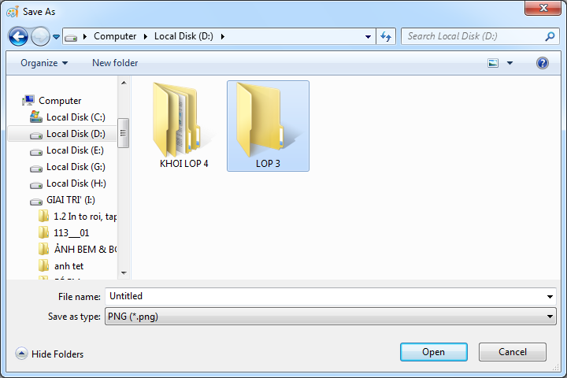  Tên vào khung File Name → chọn Save  - GV cho HS lưu bài vẽ với tên “Vẽ một” vào thư mục “LƠP 3” ổ đĩa D. | - HS nêu  - HS lưu bài vẽ với tên “Vẽ một” vào thư mục “LƠP 3” ổ đĩa D
4. Mở bài vẽ đã có sẵn:  - Cho HS đọc thông tin SGK trang 40  - Nêu các bước mở bài vẽ đã có sẵn?  - GV chốt lại bằng thao tác cụ thể trên phần mềm.  B1: nháy chọn và chọn lệnh Open  B2: Mở ổ đĩa, thư mục có bài vẽ → chọn bài vẽ → chọn Open  - Cho HS tập mở bài vẽ đã có sẵn  - Cho HS báo cáo kết quả đã làm được | - HS đọc thông tin SGK trang 40  - HS nêu.  - HS lắng nghe và quan sát  - HS tập mở bài vẽ đã có sẵn  - HS báo cáo kết quả đã làm được
4. Củng cố:  - Tóm tắt nội dung bài: Nhắc lại hộp công cụ, màu vẽ, hình mẫu, nét vẽ.  - Cách lưu bài vẽ và cách mở bài vẽ đã có sẵn. | - Lắng nghe.
5. Dặn dò:- Học thuộc bài để chuẩn bị tốt cho tiết sau bài thực hành. | - Lắng nghe.
Tuần 09  Tiết 18 | Thứ ………, ngày…… tháng ….. năm 2018  Tin học

Làm quen với phần mềm học vẽ
(Tiết 2)

I. MỤC TIÊU:
- Làm quen với phần mềm học vẽ Paint.
- Sử dụng được công cụ vẽ tự do để vẽ các nét đơn giản; Thực hiện được các thao tác: Lưu bài vẽ vào thư mục máy tính, mở bài vẽ đã có sẵn.
- Học sinh có thái độ nghiêm túc khi luyện vẽ với phần mềm Paint, có ý thức bảo vệ tài sản.
II. CHUẨN BỊ:
- Giáo viên: Phòng máy, giáo án và sách giáo khoa.
- Học sinh: Bút, thước, vở viết và sách giáo khoa.
III. HOẠT ĐỘNG DẠY - HỌC:
HOẠT ĐỘNG CỦA GIÁO VIÊN | HOẠT ĐỘNG CỦA HỌC SINH
1. Ổn định lớp: Hát. | - Hát.
2. Bài cũ:  - Lên khởi động phần mềm Paint.  - Cho HS nhận xét.  - GV nhận xét. | - HS lên thao tác thực hiện.  - Nhận xét.
3. Bài mới:  Giới thiệu bài: Hôm nay cô trò chúng ta tiếp tục thực hành với phần trò chơi Blocks | - Lắng nghe.
B. HOẠT ĐỘNG THỰC HÀNH
- Cho HS thực hành theo SGK trang 41.  - Lưu tên “VẼ HAI” vào thư mục “LOP 3” Ổ ĐĨA D.  - Cho HS báo cáo kết quả đã làm được. | - HS thực hành theo SGK trang 41.  - HS lưu tên “VẼ HAI” vào thư mục “LOP 3” Ổ ĐĨA D.  - HS báo cáo kết quả đã làm được.
C. HOẠT ĐỘNG ỨNG DỤNG, MỞ RỘNG
- Cho HS thực hiện các yêu cầu ở mục C SGK trang 41.  - Cho HS đọc phần ghi nhớ. | - HS thực hiện các yêu cầu ở mục C SGK trang 41.  - HS đọc phần ghi nhớ.
4. Củng cố:  - Cách khởi động và thoát khỏi phần mềm.  - GV củng cố bài học và nhận xét tiết học. | - Lắng nghe.
5. Dặn dò:  - Về nhà em nên tập vẽ phong cảnh thiên nhiên và lưu bài vẽ vào máy tính. | - Lắng nghe.

